
ENTREGABLE 5

INFORME TÉCNICO DEL ANÁLISIS DE VULNERABILIDAD Y FRAGILIDAD
Proyecto: Paz, Acción, Resiliencia y Sostenibilidad en los Paisajes de América Latina (PARES)

- INFORMACIÓN GENERAL
Organización: FENAPROCACAHO
País y Paisaje: Honduras, Paisaje San Idelfonso y Santa Isabel ( Omoa, Cortés)
Fecha del taller: 05 y 06 de junio del 2025
Lugar del taller: Omoa, Cortés
Nombre de personas del equipo de la organización que apoyaron en el desarrollo del taller:
Nombre | Rol
Alondra Sanchez | Apoyo para facilitación
Ana Cristina Castillo | Apoyo para facilitación
Aníbal Ayala | Logística y participante por medio de vida cacao
Denis Oviedo | Facilitador
Henry Miller | logística y apoyo para facilitación
Sindy Mejia | Facilitadora
Nombre del personal de CATIE que apoyo el taller
Nombre | Rol
Claudia Bouroncle | Apoyo a la facilitación
Ileana Avalos | Apoyo a la facilitación
Karla Mejía | Apoyo a la facilitación
Ivan Edgardo Garcia | Apoyo a la facilitación
Confirmación del envío de los formularios complementarios.
- Formulario 1: Fortalecimiento organizacional post-ToT1.
(En Línea) https://forms.gle/tNj6yQx3VkaYThts5
▢ Sí ▢No

- Formulario 2: Adaptaciones metodológicas a herramientas participativas.
(Adjunto)
▢ Sí ▢No
Confirmación de entrega de sistematización general del taller:
▢ Sí ▢No

- DETALLE DE LA PARTICIPACIÓN

- Narre brevemente cómo percibe que fue el nivel de participación (Alta / Media / Baja) y justifique su respuesta.
La participación que se obtuvo de los actores locales fue alta, las personas que fueron convocadas asistieron, contamos con 21 participantes, con expertis en sus áreas, como ser los principales medios de vida cardamomo, cacao y actores relevantes como ser miembros de las juntas administradores de agua, entidades estatales ( municipalidad, ICF, representantes de la SAG) y ONGs (CCO Y CASM) que tienen un solido reconocimiento en la zona de influencia del paisaje en el cual va a implementar el proyecto “PARES”
- Detalle la cantidad de participantes en la siguiente tabla y anexe las listas de participación en el Anexo 1

Total de participantes | Mujeres | Hombres | Personas que representan grupos indígenas o afrodescendientes
21 | 5 | 16 | No
- PRINCIPALES HALLAZGOS DEL TALLER
a) Logísticos
- ¿Qué funcionó bien?
- Hacerlo en la zona de influencia del proyecto
- Los horarios de inicio establecidos
- El control del tiempo en la jornada
- Distribución de los actores seleccionados y participantes
- Convocatoria
- Preparación previa al taller ( Selección y distribución de materiales, reuniones previas de socialización del proyecto con los actores convocados)
- ¿Qué aspectos podrían mejorarse?
- Selección del lugar, poca iluminación
- La cantidad de días destinados para el taller se recomienda no sean consecutivos.
- La cantidad de personas que se entrenaron en el CATIE para facilitar es poca para abordar una jornada con diferentes actores con la cantidad de personas participantes que se convocan a un taller.
b) Metodológicos
- Dinámicas efectivas
No se realizaron dinámicas efectivas en el sentido literal, debido al corto tiempo y la necesidad de concluir con el levantamiento de información requerida para el diagnóstico.

Las actividades para el desarrollo del taller, que fueron efectivas para el diagnóstico se pueden identificar las siguientes:
- El mapeo, debido a que los actores conocían muy bien la zona
- El levantamiento de las encuestas de capacidad adaptativa
- Relación de los actores en el paisaje
- Herramientas que están relacionadas con medios de vida y ecosistemas.
- Herramienta de amenazas climáticas y no climáticas.
- Dinámicas que no generaron el impacto esperado
No se realizaron dinámicas, en el sentido literal; en relación con las actividades que se enmarcaron la recolección de información para el diagnóstico, se puede identificar la siguientes:
- Herramientas que tenían preguntas sobre conocimientos del # de familias beneficiarias.
- Evolución de conflictos
- Actores involucrados en los conflictos
- Espacios de diálogos y coordinación.
- Observaciones específicas sobre la aplicación de herramientas (si se vincula con el formulario 2, mencionar brevemente)
En cuanto a la estructura de las herramientas, no se hicieron ajustes; los ajustes que se hicieron fueron en relación con la aplicación de las herramientas:
- Priorización de medios de vida, en la lluvia de ideas de medios de vida, se priorizaron los medios de vida del paisaje, con el objetivo de optimizar los tiempos.
- Relación de los actores con el paisaje, la parte B, se llenó en Excel
- Se hizo el mapeo en un solo mapa y se dividió por microcuencas
c) Aprendizajes emergentes
- Aprendizajes inesperados
- Grupos más pequeños al momento de mapear, para mejor manejo de los grupos.
- La manera de conciliar opiniones, es necesario que se tengan habilidades de conciliación para facilitar el taller.
- Situaciones sensibles o temas relevantes que surgieron
- La relación de los productores de cardamomo con ICF
- Cambios de uso de suelo (La apertura de carreteras con la destrucción de fuentes de agua, integración de otros cultivos)
- La contaminación de fuentes de agua
- Posicionamiento de la SAG con los productores de cardamomo y comanejadores de las áreas protegidas.
- Desforestación en el proceso de post-cosecha de cardamomo.
- VALORACIÓN DEL ACOMPAÑAMIENTO TÉCNICO DEL CATIE
- Aspectos útiles del acompañamiento recibido.
- Levantamiento de las encuestas.
- Apoyo para el proceso de herramientas de conflictos
- Áreas de mejora o apoyo adicional requerido para fases futuras.
- Una reunión de medio día previo a los talleres, para acordar las metodologías, revisiones de agenda, definición de roles y apoyo para facilitar algunas herramientas.
- PRÓXIMOS PASOS ACORDADOS
- Acciones o compromisos establecidos con las comunidades y actores locales.
- La socialización de los resultados del diagnóstico
- Socialización del portafolio de SbN
- Próximas actividades previstas (visitas de seguimiento, socialización del paquete de medidas y piloto seleccionado, reuniones, implementación de medidas, etc.).
- Continuar con la presentación del proyecto para posicionamiento
- Fortalecimiento de alianzas con los actores que se prevé trabajar,( participación en reuniones, con actores claves)
- Convocatorias para la socialización de los resultados del diagnóstico
- Identificación de las SbN y selección del portafolio
- Socialización de las SbN
- Validación de las SbN con la población
- Ajustes e implementación de SbN
- INSUMOS PARA COMUNICACIÓN
- Frases destacadas (mínimo 3)
  - Nombre completo: CCO/ Gustavo Cabrera
  - Organización/comunidad: Omoa
  - Frase textual: “En la unión esta la fuerza”, “ El cambio climático es una realidad y no un mito”
  - “Necesitamos hacer sinergia” Ángel María Sorto/ CCO.
ANEXOS
- Anexo 1: Lista de asistencia firmada
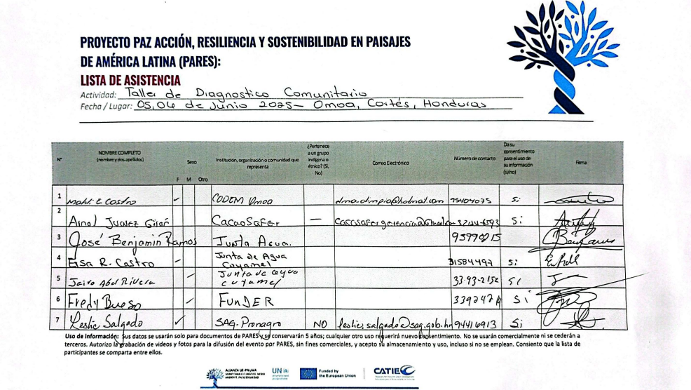

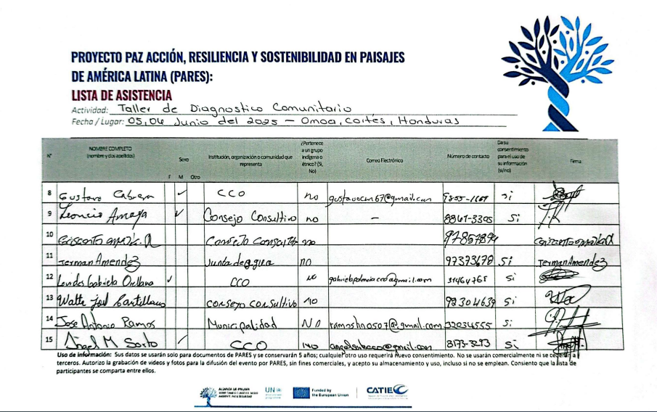
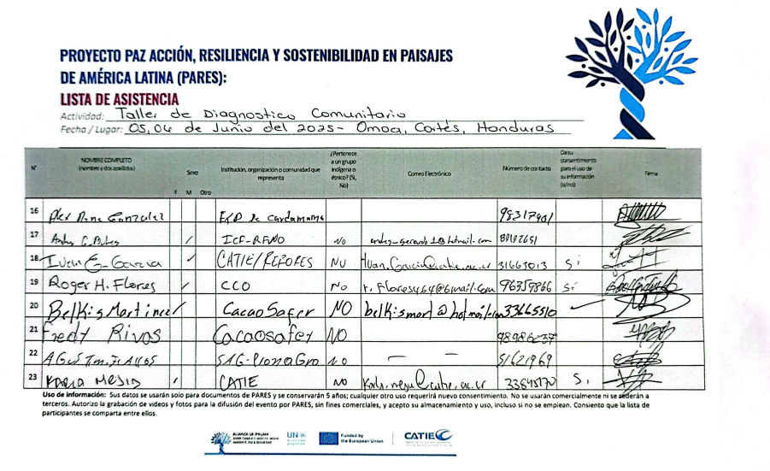

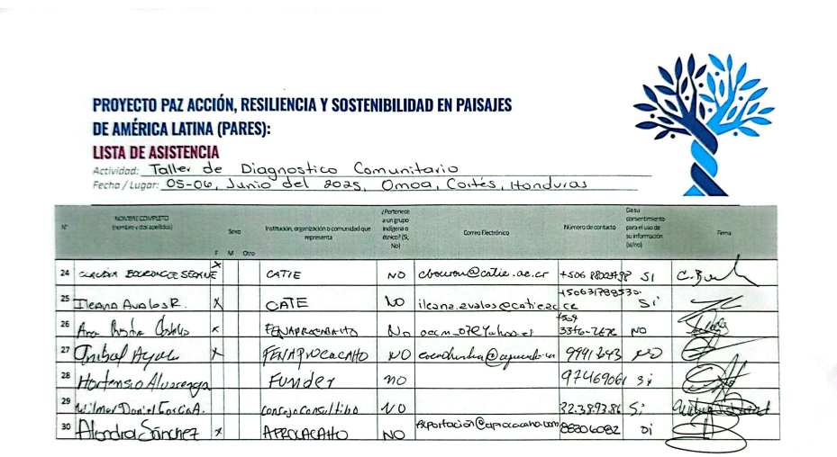

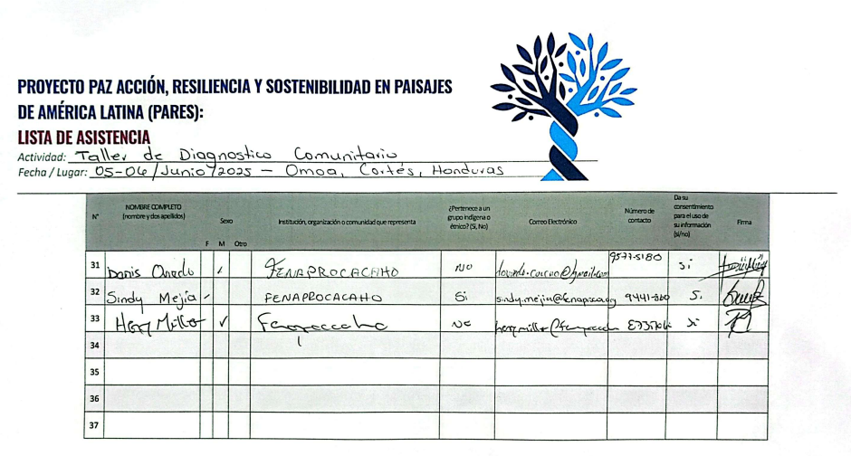

- Anexo 2: Programa del taller
Agenda Dia 1: 05 de junio 2025
Hora | Actividad
9:00- 9:30 | Recibimiento, inscripción y merienda a los participantes
9:31- 9:40 | Palabras de Bienvenida por Aníbal Ayala- director ejecutivo de la FENAPROCACAHO
9:41- 9:50 | Oración a Dios- Voluntario
9:50- 10:10 | Presentación de los participantes
10:10- 10:30 | Objetivos del taller por Ana Castillo- Punto Focal
10:30-12:00 | Desarrollo de Herramientas 3.2 Priorización de medios de vida y 3.3 caracterización de medios de vida
1:00 – 3:00 | Desarrollo de Herramientas 4.2.1 caracterización de amenazas climáticas y no climáticas e identificación de conflictos, 3.4 caracterización de ecosistemas, 3.5 caracterización de servicios ecosistémicos y su relación con los medios de vida,
3:30 – 4:10 | Desarrollo de herramienta Caracterización de amenazas climáticas y no-climáticas (para servicios ecosistémicos) e identificación de conflictos
4:10-4:30 | Plenaria de Cierre
Agenda Dia 2: 06 de junio 2025
Hora | Actividad
9:00-9:20 | Plenaria de Resumen día anterior
9:20-10:40 | Mapeo
10:40-12:00 | Desarrollo de Herramienta 4.1. Matrices de amenazas climáticas y no climáticas en el paisaje, Herramienta 5.1. Relación de los actores con el paisaje (Parte A)
12:00- 1:00 | Almuerzo
1:00-1:40 | Desarrollo Herramienta 5.2. Espacios de diálogo y coordinación
1:40:2:20 | Desarrollo Herramienta 6.1. Evolución de los conflictos
2:20-3:00 | Desarrollo Herramienta 6.2. Actores involucrados en los conflictos
3:30- 4:10 | Plenaria de cierre, agradecimiento y toma de acuerdos

- Anexo 3: Fotografías
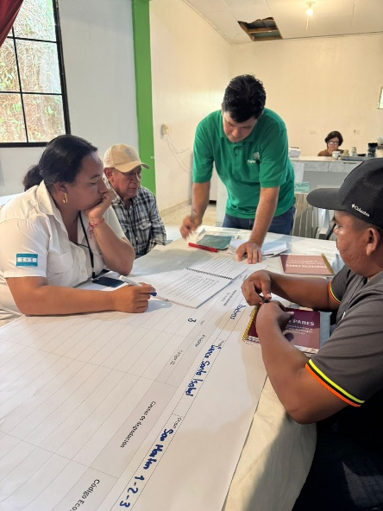
Actividades durante el taller
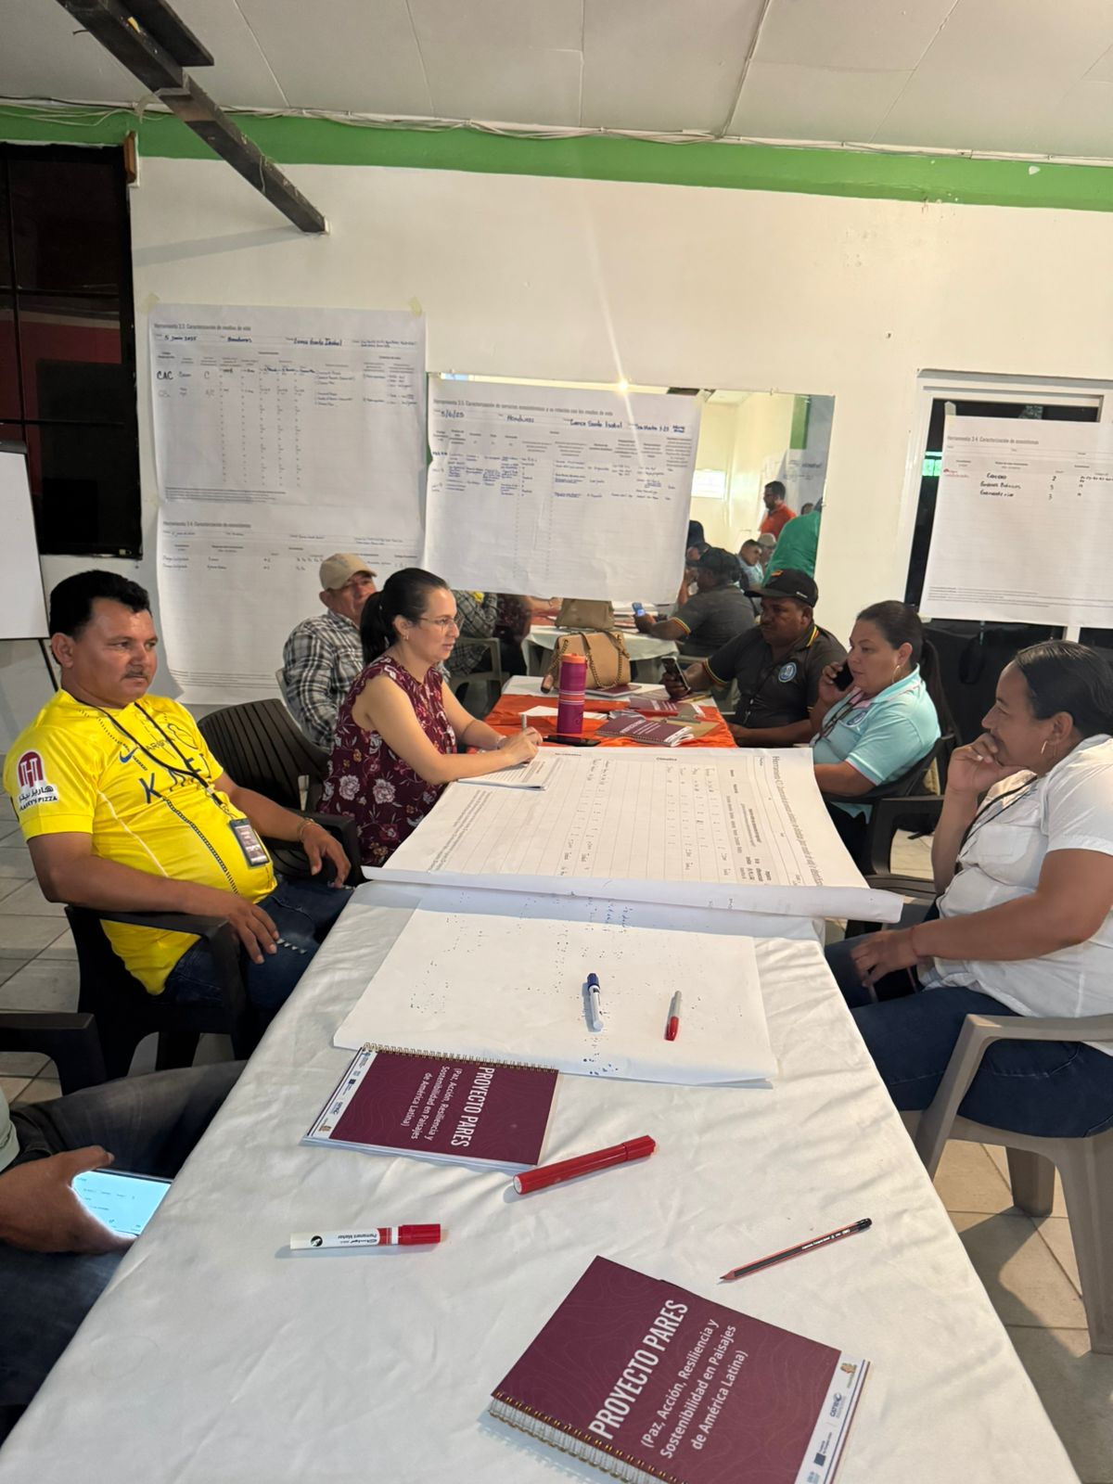
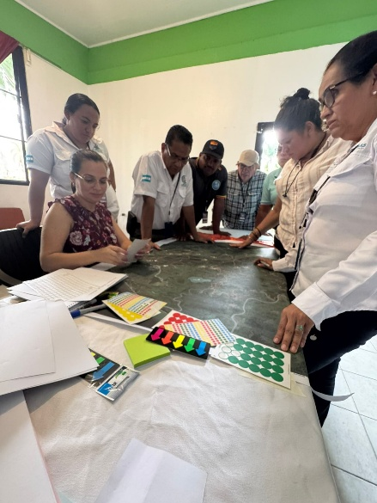

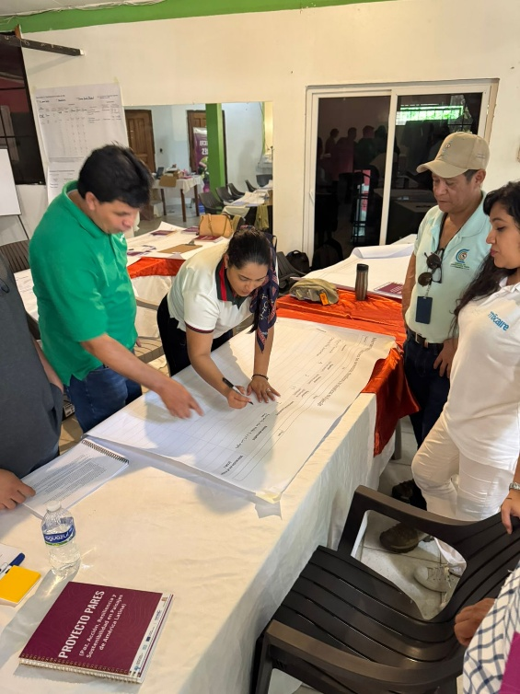
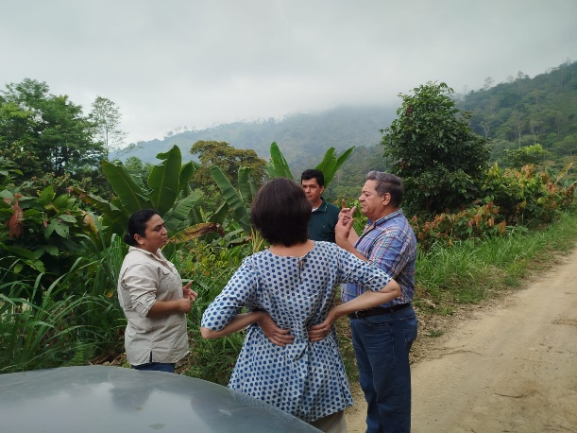
Visita a campo, para reconocimiento del paisaje con personal del CATIE

- Anexo 4: Frases destacadas
- “En la unión esta la fuerza”
- “ El cambio climático es una realidad y no un mito”

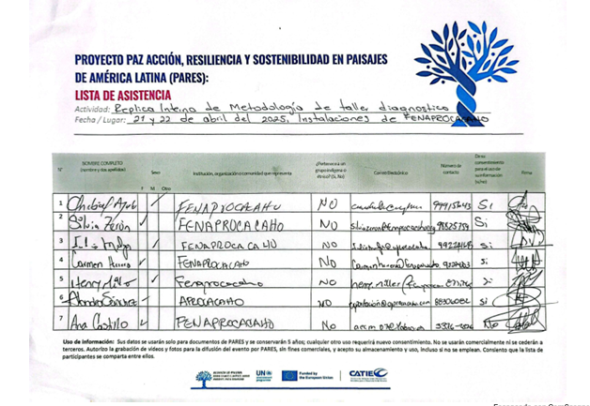
- Anexo 5 [opcional]: Evidencias de réplica interna. (Lista de asistencia, Fotografías o reporte breves).

